**TUẦN 2: TỪ 13/9/2021 ĐẾN 18/9/2021**

**NỘI DUNG BÀI HỌC, BÀI TẬP: BÀI 3 VÀ BÀI 4**

**BÀI 3: PHÂN BỐ DÂN CƯ VÀ CÁC LOẠI HÌNH QUẦN CƯ**

**I. Mật độ dân số và phân bố dân cư nước ta:**

- Nước ta có mật độ dân số cao, 312 người/km2 (2018).

- Dân cư phân bố không đều:

+ Tập trung đông đúc ở đồng bằng, ven biển và các đô thị.

+ Thưa thớt ở miền núi, cao nguyên.

- Dân cư chủ yếu ở nông thôn (65% ở nông thôn năm 2017).

**II. Các loại hình quần cư: có hai loại hình quần cư:**

- Quần cư nông thôn.

- Quần cư đô thị.

**III. Đô thị hóa:**

- Trình độ đô thị hóa thấp, đô thị thuộc loại vừa và nhỏ.

- Quá trình đô thị hóa nhanh.

**BÀI 4: LAO ĐỘNG VÀ VIỆC LÀM,**

**CHẤT LƯỢNG CUỘC SỐNG.**

**I. Nguồn lao động và sử dụng lao động:**

- Nguồn lao động dồi dào, tăng nhanh (tăng khoảng 1 triệu lao động/năm).

- Phần lớn lao động có nguồn gốc nông thôn, chưa qua đào tạo nghề.

- Chất lượng nguồn lao động chưa cao, nhưng ngày càng được cải thiện.

- Cơ cấu sử dụng lao động của nước ta đang có sự thay đổi theo hướng tích cực.

**II. Vấn đề việc làm:**

- Có tình trạng thiếu việc làm ở nông thôn và thất nghiệp ở thành thị.

- Giải pháp:

+ Phân bố lại dân cư và lao động giữa các vùng.

+ Đa dạng hóa các hoạt động kinh tế ở nông thôn.

+ Phát triển công nghiệp, dịch vụ ở đô thị.

+ Đa dạng hoá các loại hình đào tạo, đẩy mạnh công tác hướng nghiệp, dạy nghề giới thiệu việc làm, xuất khẩu lao động …

**III. Chât lượng cuộc sống:**

- Đang có sự thay đổi theo hướng tích cực (y tế, giáo dục, tuổi thọ, chiều cao, cân nặng ...).

**BÀI TẬP**

1. **Quan sát bảng số liệu sau, em hãy:**

*- Nêu nhận xét sự thay đổi mật độ dân số nước ta giai đoạn 1989-2017:*

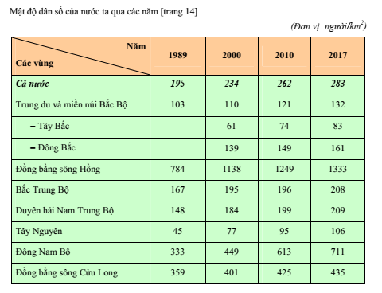

1. **Cho bảng số liệu dưới đây:** *em hãy nêu nhận xét về sự thay đổi trong sử dụng lao động theo các thành phần kinh tế ở nước ta giai đoạn 2000-2017, ý nghĩa của sự thay đổi đó.*

